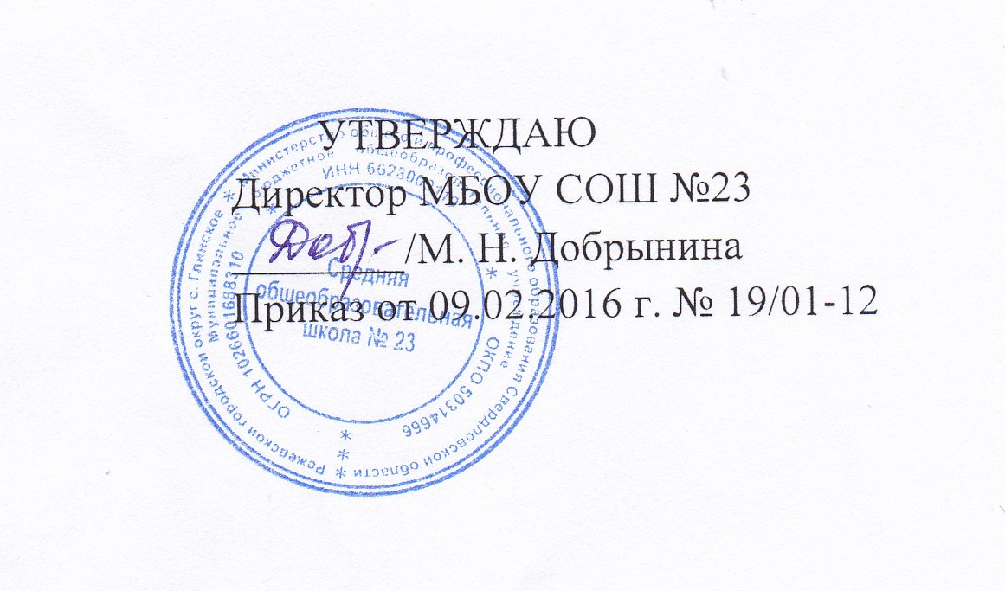

УТВЕРЖДАЮ
Директор МБОУ СОШ №23
________/М. Н. Добрынина
Приказ от 09.02.2016 г. № 19/01-12

ПОЛОЖЕНИЕ
о методическом совете МБОУ СОШ №23
1. Общие положения
  - Методический совет Муниципального бюджетного общеобразовательного учреждения «Средняя общеобразовательная школа № 23» (далее МБОУ СОШ № 23) - коллективный общественный профессиональный орган, объединяющий на добровольной основе членов педагогического коллектива МБОУ СОШ № 23 в целях осуществления руководства методической деятельностью.
  - Методический совет координирует работу подструктур методической службы, направленную на развитие научно-методического обеспечения образовательного процесса, инноваций, опытно-экспериментальной и научно-исследовательской деятельности педагогического коллектива.
  - При методическом совете может быть создан экспертный совет внутреннего назначения, который:
- проводит первичную экспертизу научно-методической и учебно-дидактической продукции, разработанной членами педагогического коллектива и/или обучающимися;
- рекомендует к утверждению на методическом совете разработки, проекты, стратегические документы образовательного учреждения и др.;
- организует и проводит экспертизу уровня профессионально-педагогической квалификации при аттестации педагогов.

2. Цель и задачи деятельности
  - Цель деятельности методического совета МБОУ СОШ № 23 - обеспечить гибкость и оперативность методической работы МБОУ СОШ № 23, повышение квалификации педагогических работников, формирование профессионально значимых качеств учителя, классного руководителя, рост их профессионального мастерства.
  - Задачи методического совета МБОУ СОШ № 23:
- создать сплоченный коллектив единомышленников, бережно сохраняющих традиции школы, стремящихся к постоянному профессиональному самосовершенствованию, развитию образовательных процессов в учреждении, повышению продуктивности преподавательской деятельности;
- способствовать поиску и использованию в образовательном процессе современных методик, форм, средств и методов преподавания, новых педагогических и образовательных технологий;
- изучать профессиональные достижения учителей, классных руководителей, обобщать ценный опыт каждого и внедрять его в практику работы педагогического коллектива;
- широко информировать об опыте МБОУ СОШ № 23 в печати, средствах теле- и радиовещания с целью использования имеющегося опыта в других образовательных учреждениях города, региона, страны;
- создавать условия для использования в работе учителя, классного руководителя, диагностических методик и мониторинговых программ по прогнозированию, обобщению и оценке результатов педагогической деятельности;
- стимулировать инициативу и активизировать творчество членов педагогического коллектива в научно-исследовательской, опытно-экспериментальной и другой творческой деятельности, направленной на совершенствование, обновление и развитие образовательного процесса в учреждении и работы учителя;
- проводить первичную экспертизу стратегических документов образовательного учреждения (программ развития, образовательных и учебных программ, учебных планов и др.);
- контролировать ход и результаты комплексных исследований, проектов, экспериментов, осуществляемых образовательным учреждением;
- анализировать результаты педагогической деятельности, выявлять и предупреждать ошибки, затруднения, перегрузки учащихся и учителей; вносить предложения по совершенствованию деятельности методических подструктур и участвовать в реализации этих предложений;
- способствовать развитию личностно ориентированной педагогической деятельности, обеспечивать условия для самообразования, самосовершенствования и самореализации личности педагога.

- Содержание деятельности
  - Содержание деятельности методического совета МБОУ СОШ № 23 определяется целями и задачами работы МБОУ СОШ № 23, особенностями развития школы и образовательной политикой региона.
  - Содержание деятельности совета предусматривает повышение квалификации педагогических работников МБОУ СОШ № 23, совершенствование образовательного процесса и состоит в следующем:
    - Выработка и согласование подходов к организации, осуществлению и оценке инновационной деятельности; организация научно-исследовательской, опытно-экспериментальной деятельности.
    - Осуществление контроля и оказание поддержки в апробации инновационных учебных программ и реализации новых педагогических методик и технологий.
    - Разработка планов, графиков и программ повышения квалификации и развития профессионального мастерства педагогических работников.
    - Обсуждение рабочих, инновационных, экспериментальных программ и рекомендация их педагогическому совету для обсуждения и утверждения.
    - Оценка деятельности членов педагогического коллектива МБОУ СОШ № 23, рекомендации по аттестации учителей, присвоению категорий, разрядов, представлению к званиям, наградам и другим поощрениям.
    - Организация общего руководства методической, научной, инновационной деятельностью, проведение школьных научно-практических конференций, педагогических чтений, семинаров, симпозиумов, «круглых столов», методических конкурсов, выставок, смотров, методических дней, недель, декад и др.
    - Анализ и рекомендации к печати и внедрению методических пособий, программ и другой продукции методической деятельности МБОУ СОШ № 23.
    - Планирование и организация работы временных творческих коллективов, которые создаются по инициативе учителей, руководителей школы, ученых-педагогов с целью изучения, обобщения опыта и решения проблем развития МБОУ СОШ № 23, а также для разработки инновационных программ, организации диагностических и мониторинговых исследований, разработки новых технологий, стратегических направлений деятельности МбОУ СОШ № 23, изучения социальных запросов к образовательному учреждению.
    - Определение направлений работы школы молодого учителя и наставничества.

- Структура и организация деятельности
  - Членами методического совета МБОУ СОШ № 23 являются руководители школьных методических объединений, зам. директора по учебно-воспитательной работе.
  - Во главе методического (научно-методического) совета стоит председатель, который избирается или назначается.
  - В своей деятельности председатель подчиняется педагогическому совету МБОУ СОШ № 23.
  - Периодичность заседаний совета определяется его членами (не реже одного раза в четверть).

Положение принято педагогическим советом, протокол № 6 от 27.01.2016 г.

